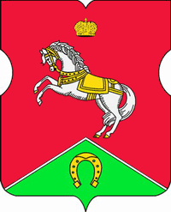

АППАРАТ СОВЕТА ДЕПУТАТОВ
муниципального округа
КОНЬКОВО

ПОСТАНОВЛЕНИЕ

26.01.2022 № 1/П________
Об изменении бюджетных ассигнований по расходам
В соответствии с Бюджетным кодексом Российской Федерации и Решением Совета депутатов муниципального округа Коньково от 14.12.2021 года № 10/1 «О бюджете муниципального округа Коньково на 2022 год и плановый период 2023 и 2024 годов»:

- Внести изменения в постановление аппарата Совета депутатов муниципального округа Коньково от 28.12.2021г. № 10/П «Об утверждении сводной бюджетной росписи муниципального округа Коньково на 2022 год и плановый период 2023 и 2024 годов» в части изменения бюджетных ассигнований по расходам:

Бюджетная классификация | Сумма в тыс.руб.
0104. 31 Б 0100500.244.223 | -2,00
0104. 31 Б 0100500.247.223 | 2,00
Итого: | 0,00

2. Разместить настоящее постановление на официальном сайте органов местного самоуправления муниципального округа Коньково/
3. Контроль за исполнением настоящего постановления возложить на главу муниципального округа Коньково Малахова С.В.

Глава муниципального
округа Коньково С. В. Малахов

